バーコードのテストを兼ねたサンプル
枠の中に配置するテキストサンプル

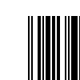ISBN10
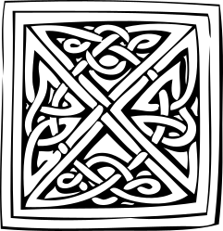QRCode
サンプルサブタイトル
Writerの文書なので、差し込みテキストの部分には好きなようにテキストの装飾を入れれば良い。
装飾したテキストサンプル
帳票など、固定レイアウトが必要なテンプレートを作成するのであればテキストフレーム(フレーム→枠）を活用する。枠をページや別の枠に対してアンカーすると、レイアウトの操作がやりやすくなる。
レイアウトを行なうための枠を使う場合、外枠なし、
折り返しなし、自動伸長なし(サイズ固定)、必要あ
れば背景透過とするとやりやすいように思えた。

Python-barcode では NW7/Codabar に対応していない。が、reportlabのバーコード生成ライブラリを使って作った画像は、バーコードリーダーによっては上手く読めない場合があったので、CodabarLarge.ttf とかのフォントをインストールして、テキストフィールドのフォントをそれに変えてしまうのが良い、かもしれない。

以下は生成したバーコードなど。テンプレートを作成する際、画像の中身はどうでも良く、配置と大きさを出力したい状態に合わせる。そして、画像の名称(プロパティダイアログ、あるいはナビゲータメニューを右クリックして「イメージ > 名前の変更」)を、ルールに従って付ける事が重要。画像の下にあるEAN13とかはただの説明だから。
画像の名前は、基本的には 差し込みデータカラム名.オプション1[.オプション2] バーコードの生成などする場合は、「カラム名.バーコード種別」とする。バーコード種別は GraphicMaker.py にあるもの。

